商河县人民政府
2018年政府信息公开工作年度报告
本报告中所列数据的统计时间为2018年1月1日至2018年12月31日。如对本年报有任何疑问，请与商河县人民政府办公室联系（地址：商河县明辉路119号，邮编：251600，电话：0531-84877567）。
一、概述
2018年，商河县按照省、市政府统一部署，加强组织领导，健全工作机制，认真贯彻《政府信息公开条例》及《济南市人民政府办公厅关于进一步做好政务公开工作的通知》（济政办发〔2018〕25号）的各项要求，大力推进决策、执行、管理、服务、结果“五公开”。
- 加强组织领导。我县高度重视政府信息公开工作,根据《济南市人民政府办公厅关于进一步做好政务公开工作的通知》（济政办发〔2018〕25号）要求，出台了《商河县人民政府办公室关于进一步做好政务公开工作的通知》，保障各项工作有序开展；
及时调整领导小组成员，充分发挥县政府信息公开工作领导小组作用，强化了对全县政府信息公开工作的指导和监督。
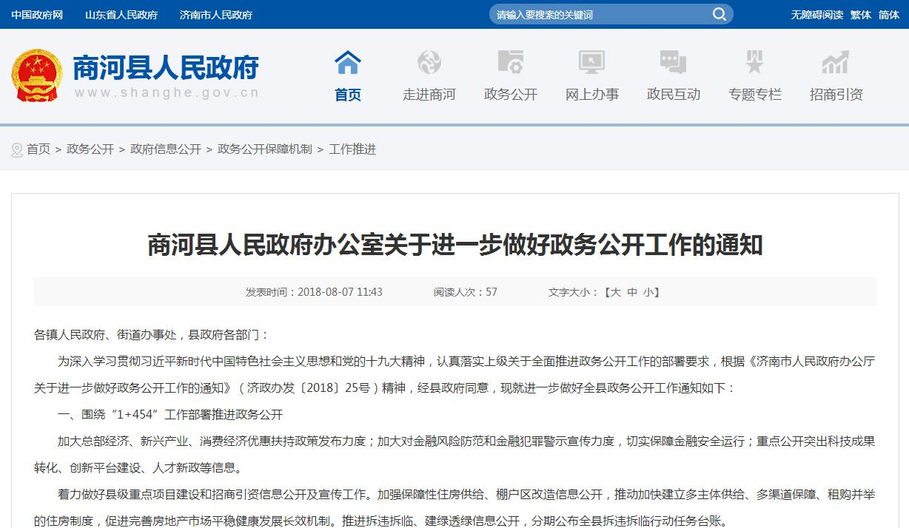

（二）健全制度规范。认真贯彻落实国家、省、市有关要求，进一步制定完善了政府信息公开工作制度和措施规范，结合我县实际，发布《商河县人民政府办公室关于进一步加强2018年政务公开考核的通知》，根据《通知》要求，于每月初对全县政务公开工作情况进行通报，规范了各相关部门的工作职责，提高了各单位加强政务公开工作的积极性。
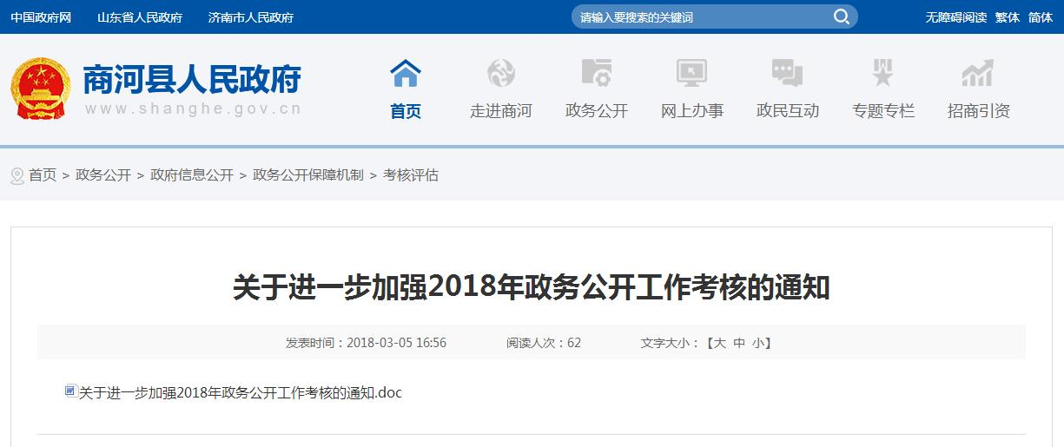
（三）强化业务培训。我县于2018年3月份发布《2018年度商河县政务公开工作培训计划》，计划全年共开展3次政务公开培训，进一步提升服务能力和服务水平，促使各单位工作人员进一步掌握政府信息公开相关的业务知识，熟练使用县政府门户网站内容管理系统，提升业务水平。
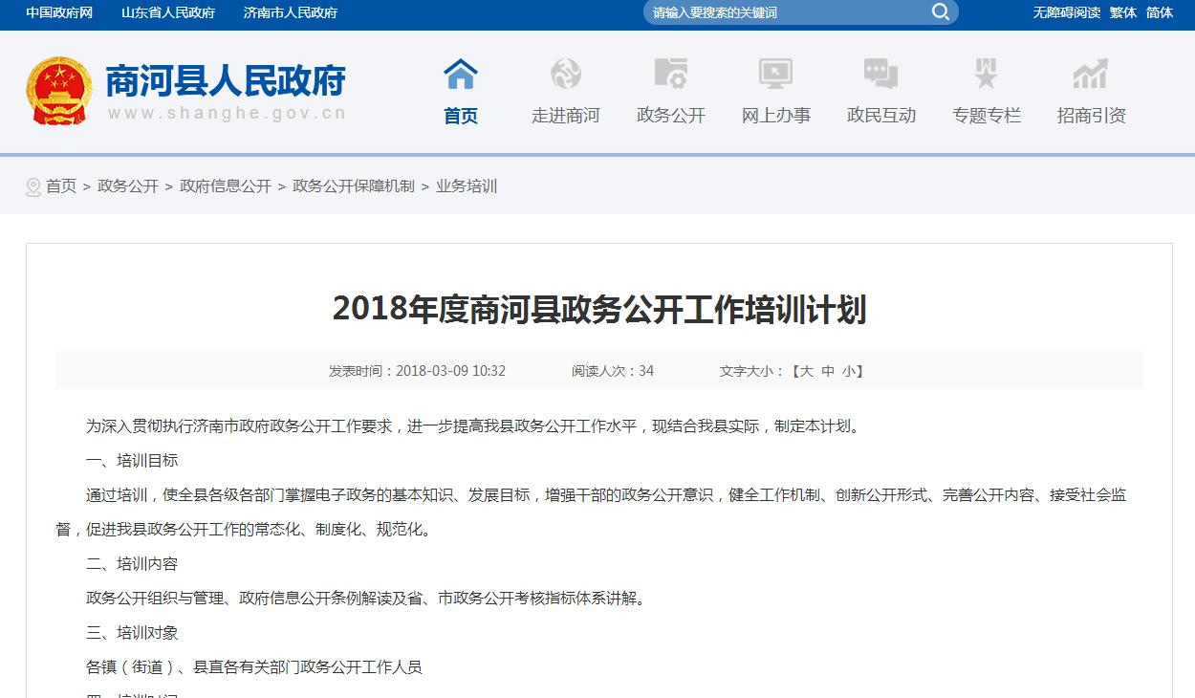
二、政府信息公开的组织领导情况
我县把政府信息公开作为推进建设服务型政府的一项基础性工作来抓，明确一名县政府领导分管信息化工作，县政府办公室一名副主任具体抓，设立电子政务办公室，并下发《商河县人民政府办公室关于做好县政府门户网站内容保障和政府信息公开工作的通知》，要求各单位明确一名副职和一名专职网站信息员做好政府信息公开工作。
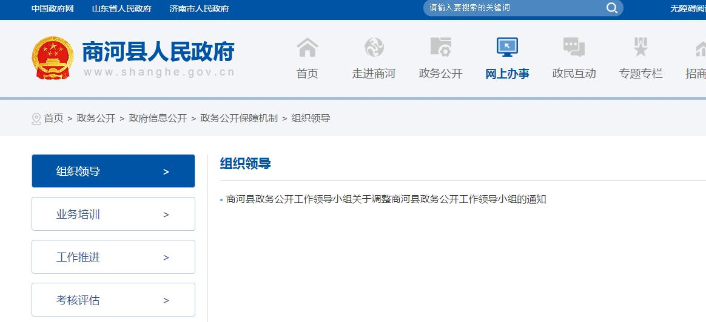
三、工作要点落实情况
（一）围绕“1+454”工作部署推进政务公开情况
着力做好县级重点项目建设和招商引资信息公开及宣传工作。加强保障性住房供给、棚户区改造信息公开，推动加快建立多主体供给、多渠道保障、租购并举的住房制度，促进完善房地产市场平稳健康发展长效机制。推进拆违拆临、建绿透绿信息公开，分期公布全县拆违拆临行动任务台账。
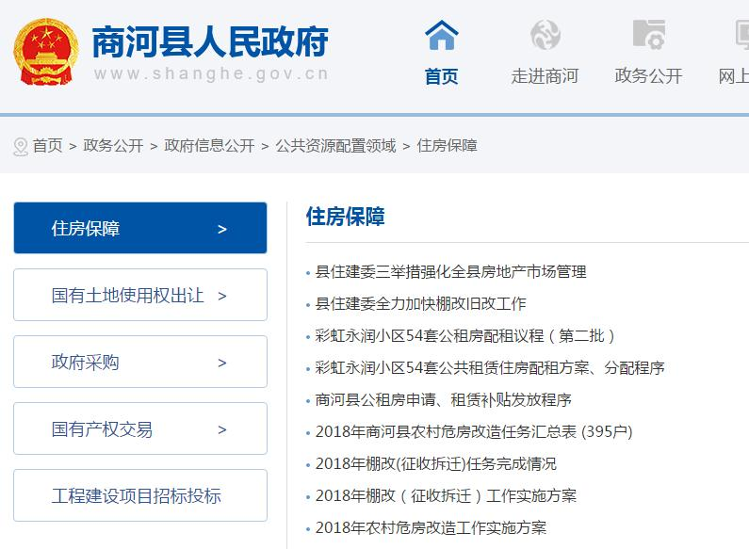
同时，一方面围绕治霾攻坚，及时公开重污染天气应急措施和限停产企业清单。另一方面围绕脱贫攻坚，完善扶贫资金项目公告公示制度，细化扶贫资金项目信息公开内容；按照“谁分配、谁使用、谁公开”原则，进一步公开财政专项扶贫资金分配结果、行业扶贫相关财政资金、脱贫攻坚规划、县级脱贫攻坚项目库、年度扶贫资金项目计划安排及完成情况、项目实施情况等内容；按照分级公开原则，在本级政府门户网站进行公开，镇、村级和项目实施单位在镇政府、村委会或项目实施地通过信息公开栏等方式进行公告公示。
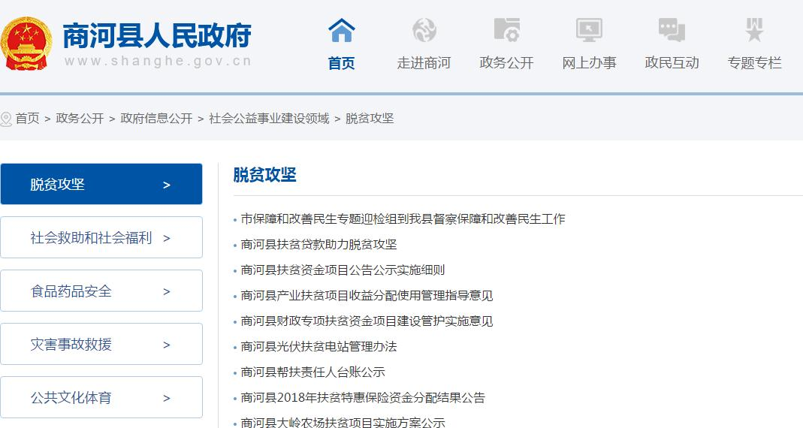
（二）围绕法治政府建设推进政务公开情况
1.决策信息公开情况。严格落实重大决策预公开制度，在县政府网站专门设立重大决策预公开栏目，下设“事项目录”、“意见征集”及“结果反馈”子栏目，对涉及群众切身利益、需要社会广泛知晓的重大行政决策，除依法应当保密的外，要求各决策方案拟定部门务必在决策前通过政府网站向社会公布决策草案、决策依据，广泛听取公众意见，并将意见收集汇总情况、采纳情况和未予采纳的理由等统一通过政府网站对外公开。
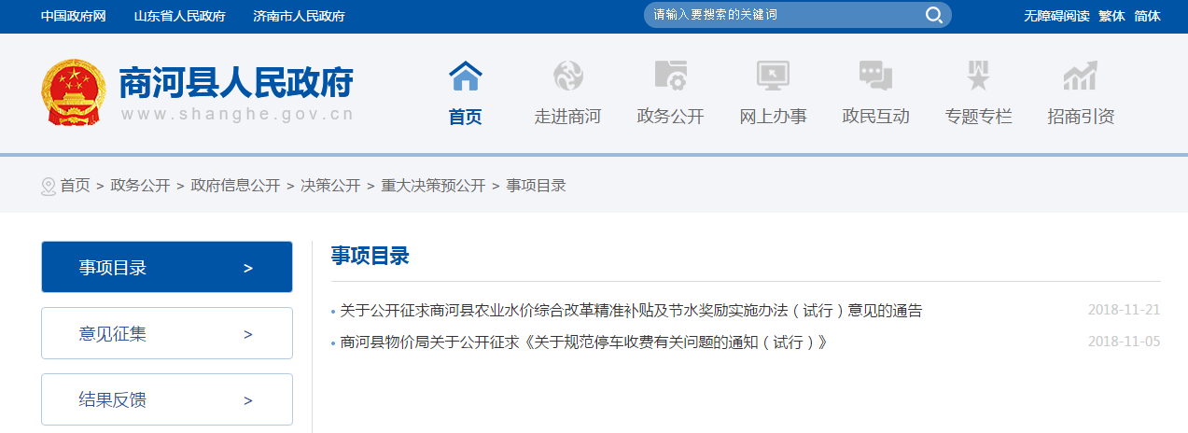
2.政策执行公开情况。在县政府门户网站专门设立“执行和落实情况公开”栏目，下设“重大决策执行和落实情况”、“重大民生政策事项”及“预算执行审计情况”等子栏目。全年共通过县政府门户网站发布此类信息237条，对实施步骤、具体措施、责任分工、工作进展、工作成效、监督方式等信息进行了全面公开。对督查发现问题及整改落实情况，以及不作为、慢作为、乱作为问责情况进行了主动公开，全面提高督查情况公开力度。
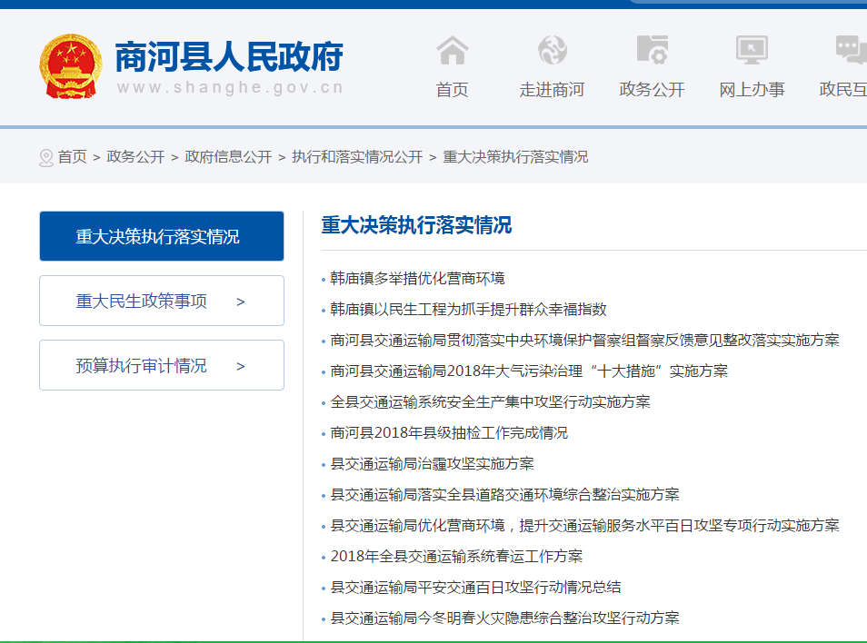
3.建议提案办理信息公开情况。我县高度重视建议提案办理信息公开，在县政府门户网站设立“建议提案办理”栏目，下设“人大代表建议办理”、“政协委员提案办理”及“建议提案办理总体情况”3个子栏目。全年公开此类信息28条，除人大代表和政协委员姓名、联系方式和抄送范围等外，对涉及公共利益、公众权益、社会关切及需要社会广泛知晓的建议和提案办理复文，进行了全文公开。对部分涉及面较宽、情况较复杂的建议和提案办理复文，通过公开摘要方式公开办理复文的主要内容。同时，我县将建议和提案办理结果公开情况纳入商河县政府信息公开工作年度报告。
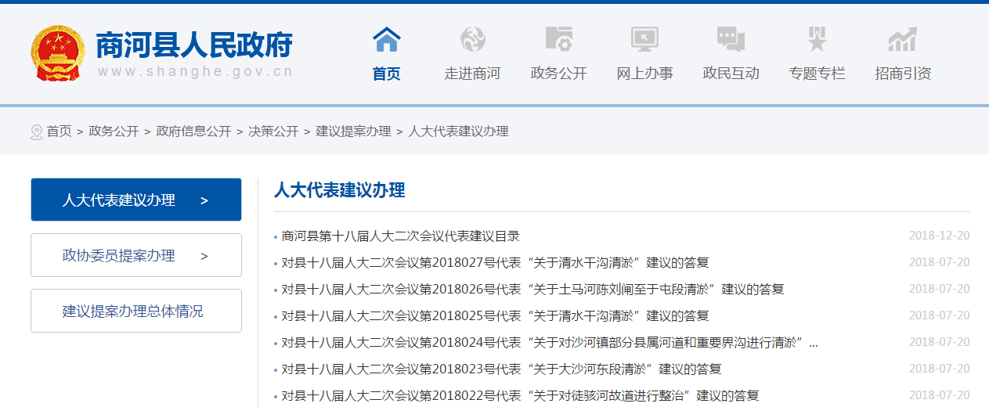
（三）围绕重点领域推进政务公开情况
1.围绕实施乡村振兴战略推进信息公开情况。编制《商河县乡村产业振兴实施方案》，坚持把群众最关心、最需要了解的事项公开作为政务信息公开的重点,从三农动态、三农服务、工作进展、政策法规等全方位、多角度解读“三农”政策，多举措落实强农惠农富农政策，加大推行政务公开的力度，信息内容充实，重点突出，使群众及时了解各项办事流程和工作动态，极大的方便了群众。
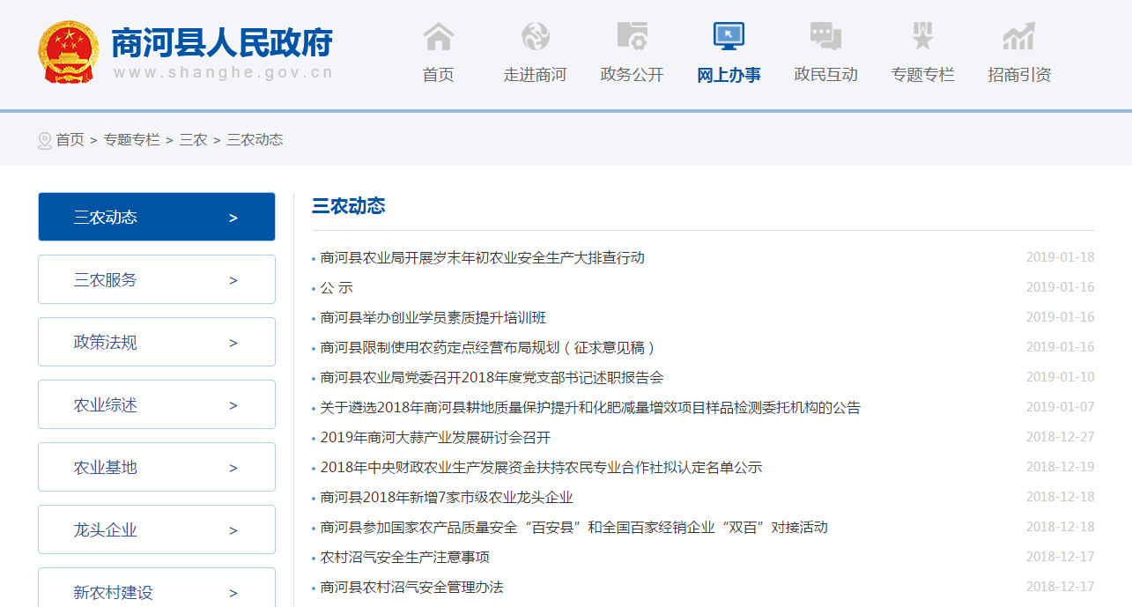
2.围绕防范化解重大风险推进信息公开情况。
2018年，商河县完成化工产业安全生产转型升级以及“四评级一评价”工作，对需公开信息全部进行了及时公开。同时经认真摸排，全县不存在人员密集区不符合安全和卫生防护距离要求的危险化学品生产企业。围绕扫黑除恶系列专项行动、公安基层基础建设、推动烟花爆竹禁放法规实施等各项公安中心工作，及时向社会通报我县公安机关开展社会治安综合治理行动的总体部署、打击重点、具体措施和打击成效。
3.财政预决算信息公开情况。在县政府门户网站设立“财政信息”专栏，下设“县本级政府财政预决算”、“部门财政预决算”、“三公经费”、“财政收支信息”及“政府债务领域信息”等子栏目，通过编制目录，对公开内容进行了分类、分级，方便公众查阅和监督。
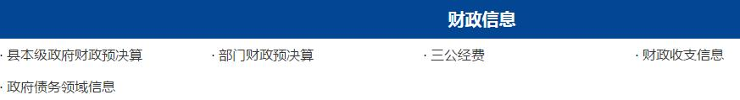
严格落实月度财政收支信息公开工作，并对财政收支增减变化情况及原因进行解读，同时预判财政收入走势，主动解释说明收支运行中可能引发社会关注的热点问题，引导社会各方正确认识财政形势。
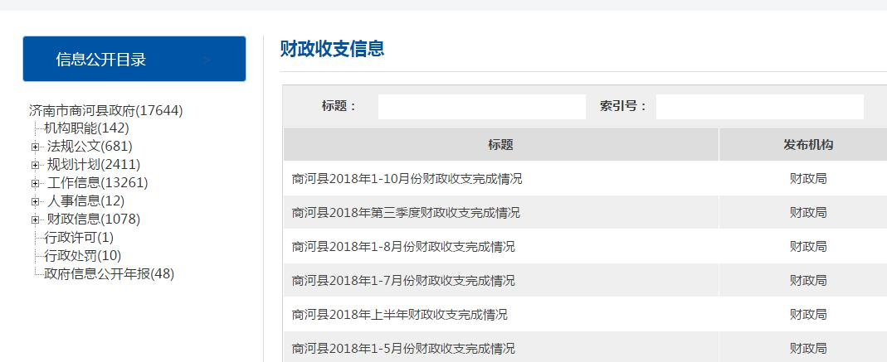
积极推进政府债务领域信息公开，制定了全县政府债务信息公开办法，对本地区政府债务限额、余额、期限、用途等信息进行了及时公开。
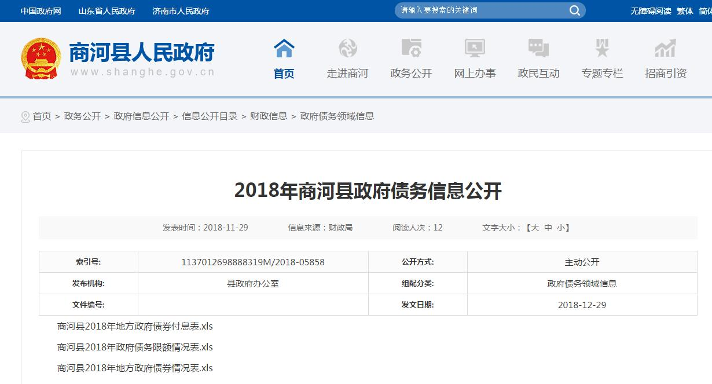
4.重大建设项目批准和实施领域信息公开情况。坚持及时公开重大建设项目批准和实施领域信息，设立“重大建设项目批准和实施领域”专栏，按项目批准、实施分别设立相应子栏目。对批准服务、批准结果、招投标、征收土地、重大设计变更、施工、质量安全监督、竣工等8类信息进行了重点公开，积极推动将重点建设项目批准和实施过程中产生的信用信息向社会公开。
2018年全年共公布重大建设项目批准和实施领域信息306条。其中，项目批准信息中批准服务信息43条，批准结果信息111条；项目实施信息中招投标信息52条，征收土地信息58条，重大设计变更信息12条，施工有关信息19条，质量安全监督信息5条，竣工有关信息6条。
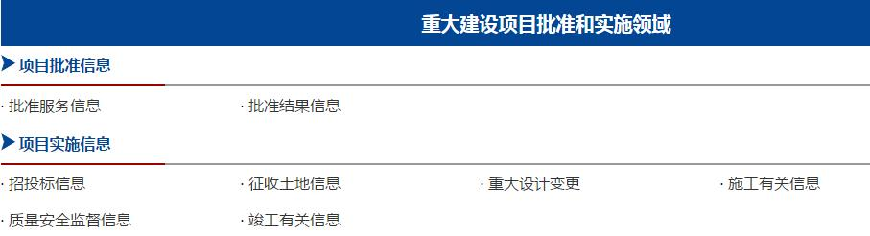

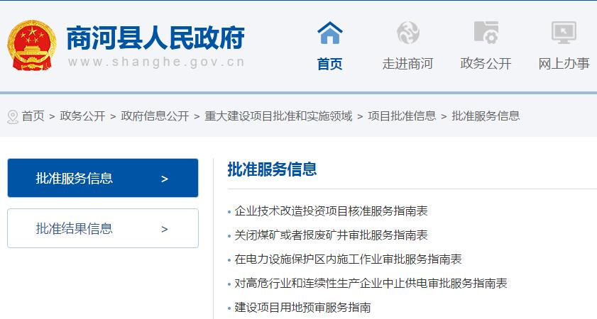
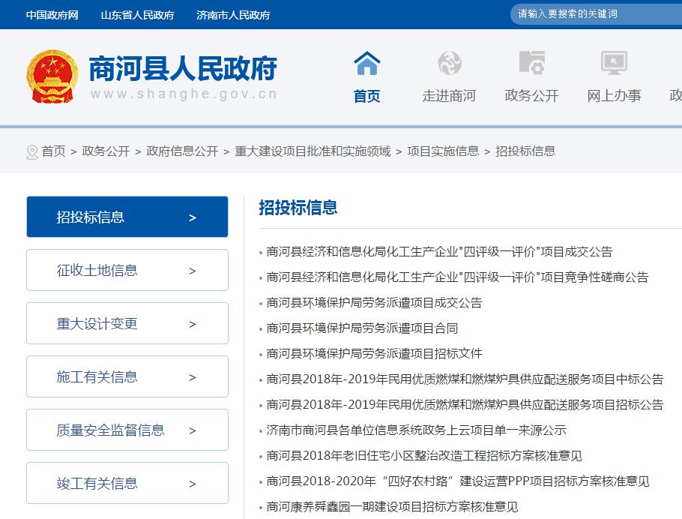
5.公共资源配置领域信息公开情况。按照“谁批准、谁公开，谁实施、谁公开，谁制作、谁公开”的原则，进一步明确了公开主体。设立“公共资源配置领域”专栏，针对住房保障、国有土地使用权出让、矿业权出让、政府采购、国有产权交易、工程建设项目招标投标等公共资源配置领域信息，除矿业权出让不属于我县业务范围之外，全部进行了及时公开，确保公共资源配置全流程透明化运行。
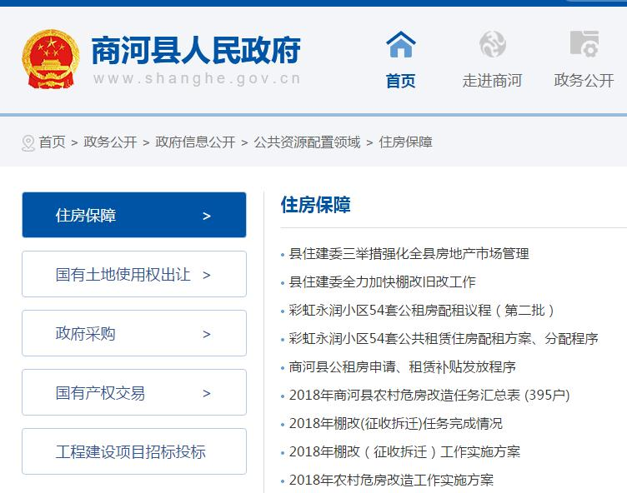
6.社会公益事业建设领域信息公开情况。按照《国务院办公厅关于推进社会公益事业建设领域政府信息公开的意见》（国办发〔2018〕10号）和山东省推进社会公益事业建设领域政府信息公开任务分工方案要求，在县政府门户网站设立“社会公益事业领域”专栏，同时围绕精准扶贫、精准脱贫、社会救助托底保障、食品安全、重大环境污染和生态破坏事件调查处理等信息分别设立“脱贫攻坚”、“社会救助和社会福利”及“食品药品安全”等8类子栏目，运用技术手段实现了公开信息的可检索、可核查、可利用。
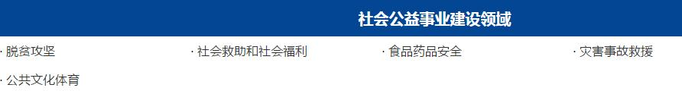
（1）社会救助领域。一方面通过县政府门户网站对《社会救助暂行办法》《山东省低保管理办法》及《济南市特困人员救助供养办法》进行长期公开；另一方面进行走村入户宣传。由县民政局组成工作组，对全县12个镇（街道）的农村低保对象集中进行入户核查，广泛宣传各项社会救助政策，做到信息公开透明。我县城乡低保实行“县、镇、村”三级公示。通过政府网站长期公开城乡低保待遇信息；各街镇通过固定的政务公开栏、省民政厅统一订制的村（居）低保公示栏进行信息公示；村（居）务公开栏对辖区内享受低保待遇人员的户主姓名、保障人数、所在村居、救助金额、保障标准、监督电话进行长期公开。
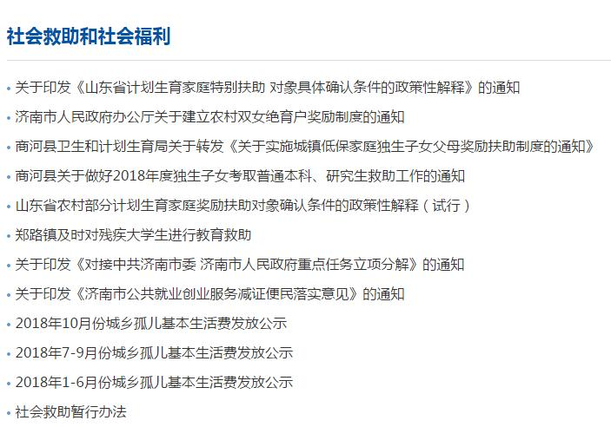
（2）教育领域。2018年对全县各义务教育学校的招生范围、招生条件、招生程序等信息均按规定时间进行了公开，并在招生工作结束后及时公开招生结果。
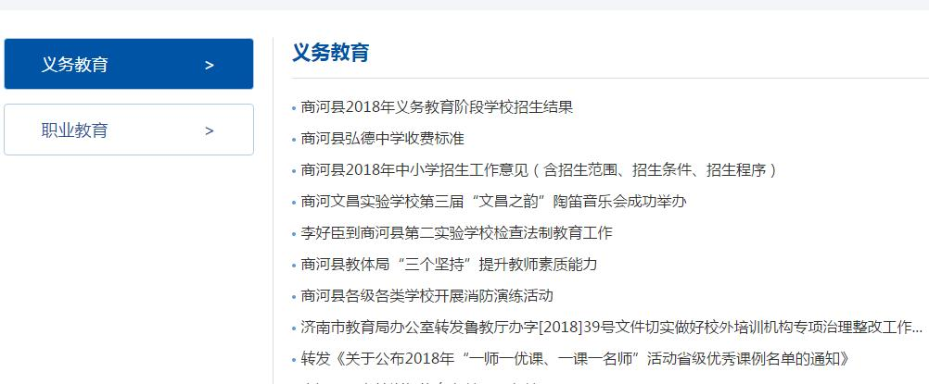
（3）医疗卫生领域。2018年共发布“医疗机构院务公开公开”及“医疗服务”信息33条，发布“疫情信息”8条，全年未发生重大、特大法定传染病疫情。我县深入推进医德医风建设，建立起违规违纪问题处理结果公开机制，全年未发现违法违规行为。针对食品安全企业标准备案情况，经核查，我县目前暂未受理食品安全企业标准备案。
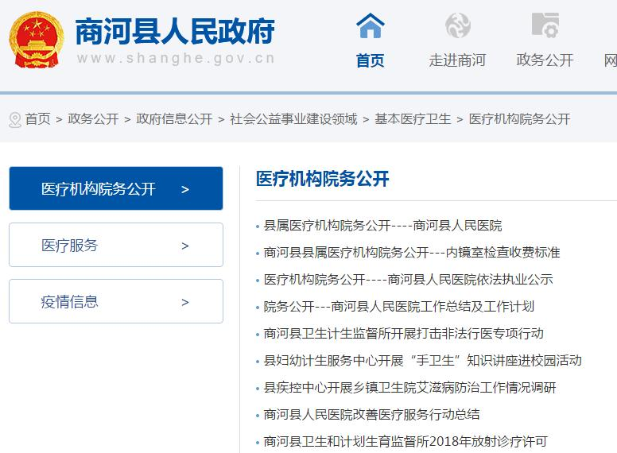
（4）环境保护领域。针对环境污染防治和生态保护政策措施、环境治理工作进展、实施效果等信息，分别在县政府门户网站污染防治、环评信息、工作进展等栏目及时公布有效信息20余条。围绕中央环保督察反馈问题整改，在通知公告栏目开设大气污染强化督查专栏，包含生态环保部大气污染防治强化督查期间的督办问题清单和督办问题整改情况，其中中央环境保护督察信息公开在济南市政府网站进行公开。围绕做好建设项目环境影响评价信息公开工作，及时公开环评相关法律、法规、规章及审批指南9条，公开建设项目环评审批、竣工环境保护验收的受理、审查和审批决定等1500余条。排污许可证信息由市局统一在平台公示，商河县环境保护局负责及时发布重点排污单位名录，推进重点排污单位集中公开环境信息等5条。
按月发布环境空气质量状况，按季度公开集中式生活饮用水水源监测信息。2018年共发布环境空气质量信息12条，河流地表水、饮用水源地水源监测信息各4条。共公开水利信息13条，对雨季降水量的数据进行了及时准确的公开，为广大群众及时做好防汛工作提供了有力保障。同时对河长制工作、清河行动治理情况、河长制工作目标、措施、成绩进行了及时公开。
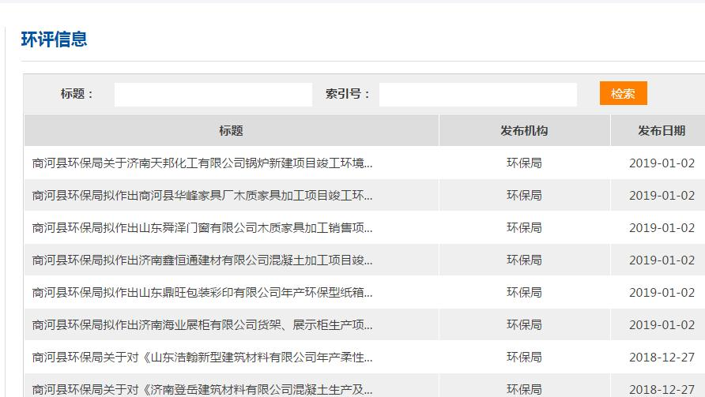
（5）食品药品安全领域。2018年共公开食品经营许可信息523条，药品经营许可信息68条；食品药品行政处罚信息110条；食品备案信息公开方面公开小作坊登记信息83条，小餐饮登记信息89条；药品、医疗器械、化妆品备案信息公开方面所涉药品品种注册、审批由省级以上食药监管部门审批，医疗器械产品注册、审批及备案由市级以上食药监管部门负责；食品监督抽检方面公开2044批次监督抽检结果，其中抽检合格1988批次，不合格56批次。
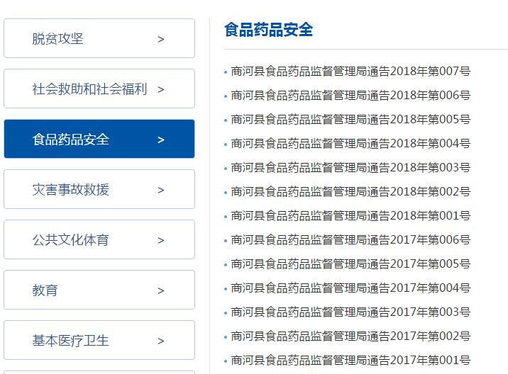
（6）住房保障领域。及时公开并解读棚户区改造、保障性住房、老旧住宅小区整治改造、物业服务行业文明创建和农村危改、改厕等政策措施，对相关进展情况（如棚户区安置房建设情况、公租房租赁和危改、改厕任务完成情况等）进行了定期公开。围绕稳定市场预期，及时做好房地产市场调控政策公开和解读工作，对城镇体系重大规划及实施情况进行了及时发布。
7.国资国企和安全生产监管信息公开情况。在县政府门户网站设立“公共监管信息”专栏，全年公开此类信息17条，其中“安全生产信息”栏目公开4起事故信息，并将事故调查报告、行政处罚情况进行同步公开，及时向社会公布。同时加大了安全生产监管执法检查信息公开力度，按照“双随机、一公开”的相关规定，及时公开随机抽查等执法检查信息，建立起安全生产不良记录“黑名单”制度。
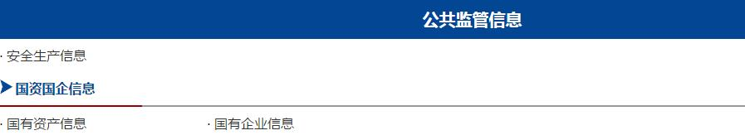
（四）围绕优化营商环境推进政务公开
1.推进“放管服”改革信息公开情况。结合政府机构改革和职能优化，深入推进政府部门权责清单调整和公开工作，强化对行政权力的制约和监督。在县政府门户网站设立“‘放管服’改革”专栏，下设“权责清单”、“规范性文件清理”及“行政许可信息公示”等子栏目，以清单管理推动减权放权，根据权责事项取消、下放、承接情况进行动态调整，并在县政府门户网站集中发布、开设了反馈意见箱，增加了在线提交意见建议功能。
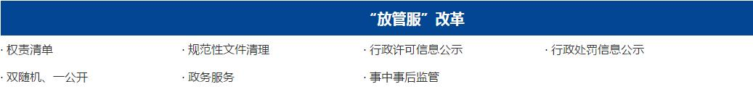
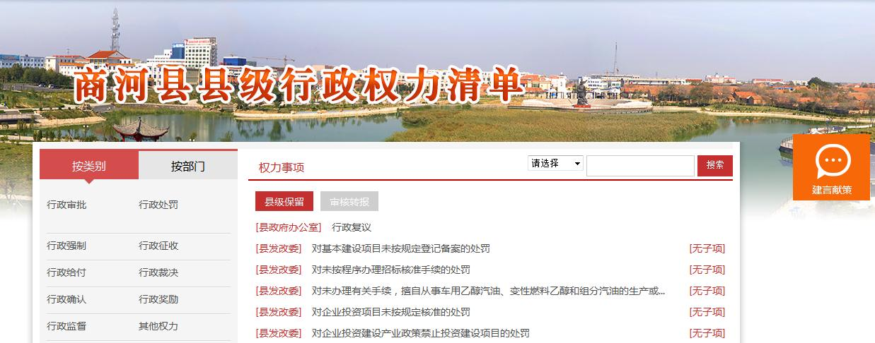
2.推进事中事后监管信息公开情况。为全面实施“双随机、一公开”监管，多渠道、全方位及时公开综合监管和检查执法信息，深入推进我县诚信体系建设，不断加强对企业违法违规行为查处和结果公开公示力度，督促企业诚信自律和守法经营，营造公平竞争、规范有序的市场环境，我县自2018年10份起，在全县范围内组织开展2018年度“双随机、一公开”抽查工作，检查对象由省工商局通过国家企业信用信息公示系统（山东）（以下称公示系统）协同监管平台统一随机摇号抽取，涉及各类企业184户、个体工商户586户、农民专业合作社36户。同时，以行政执法人员数据库为基础，随机选派、合理调配检查人员和企业名单。检查按照“一次抽、全面查、一次完成”的原则，实行“2+X”检查模式，其中“2”指登记事项、公示信息两个必查项目；“X”指根据企业实际生产经营情况选择抽查事项清单中其他相关涉及事项。截止2018年12月底，全县184户企业、586户个体工商户、36户农民专业合作社已全部按照抽查计划顺利完成，并将抽查结果通过公示系统向社会进行公示。
3.推进网上办事服务公开情况。2018年，我县35个职能部门（含开发区）、12个镇街的317项行政许可事项、1816项公共服务事项的名称、办理依据、办理程序、申报材料、办理时限、办理地址、咨询电话等要素均已录入山东省权力事项动态管理系统，并通过山东政务服务网向社会公开，方便办事群众咨询及网上办事。
4.提升实体政务大厅服务能力及审批服务便民化情况。按照各级“放管服”改革要求，由县政务办牵头，协调各街镇及县直部门对依申请办理的政务服务事项（包括行政权力和公共服务事项）梳理编制含目录清单要素、实施清单要素及法律救济在内的服务指南，对事项名称、实施依据、办理形式（零跑腿、只跑一次、你不用跑我来跑）、申请材料、办理流程、救济途径等36项（公共服务33项）要素予以明确，服务指南审核本着申报条件明确、办事材料简化明晰、办事流程优化、办事时间压缩的要求进行，减少群众跑腿次数，服务指南审核涉及12个街镇、46个县直部门依申请办理的政务服务事项（包括行政权力和公共服务事项）1956项（含子项55项）。其中，“零跑腿”事项48项（含子项2项），“只跑一次”事项1810项（含子项50项），“你不用跑我来跑”事项98项（含子项3项）。共确定“一次办好”事项2126项(其中，行政权力“一次办好”事项975项、公共服务“一次办好”事项1151项)，涉及43个县直部门(单位)、12个镇街的1880项依申请政务服务事项。
（五）围绕群众关切推动政策解读回应情况
1.加强信息发布解读工作。在县政府门户网站专门设立“政策解读与回应关切”栏目，下设“政策文件解读”、“规范性文件解读”、“政务舆情回应”及“政民互动”子栏目，要求各级各部门在公开发布本级重要决策、规范性文件时配发相关政策解读，包含文件发布背景、意义、主要内容或者组织专家撰写解读材料。主动适应新媒体特点,更多运用图片、音视频等方式发布解读信息,增强政策解读效果。
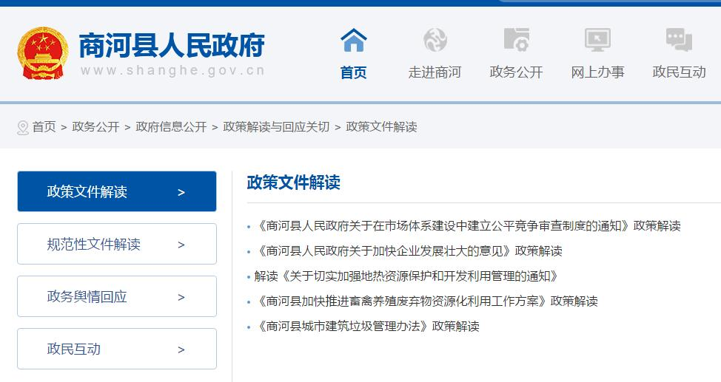
2.回应社会关切以及互动交流情况。在县政府门户网站开通了县长信箱、在线访谈、民意征集、网上调查等互动栏目, 专门成立了县经济发展投诉中心，接受公民、法人和其他组织的网络和电话投诉、咨询、建议等，通过电话、网络等形式，及时与投诉人沟通，在规定时限内转交相关部门，及时予以办理和答复。2018年，共办理群众投诉、咨询、建议等办件29000余件，涉及建设、交通、金融、社保、教育、卫生等各个领域。在线访谈方面，网站直播访谈《直通百姓》，邀请商河多家行政单位的正职领导做客直播间，来解决市民的问题，提高公众参与度，接受问题、解决问题、落实解决，形成了良好的市民监督政府工作的风气。民意征集方面，网站设计了网上信访、民意征集、网上调查模块，接受网民的意见和建议，所有建言内容经县政府办公室收集整理后择优上报政府领导，并转发相关部门，提高了决策水平和施政能力。
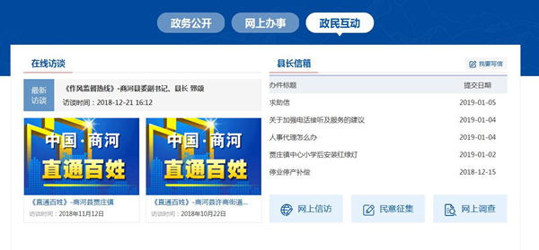
- 政务公开制度化规范化建设情况
1.主动公开目录编制情况。严格落实省、市政府要求，已于2018年12月底前完成主动公开基本目录编制工作，实现对目录的动态调整更新。目录明确了各领域“五公开”的主体、内容、时限、方式等，充分体现政策解读、舆情回应、公众参与等要求。同时我县将重点领域信息公开纳入主动公开基本目录，在政府信息公开年度报告中公布重点领域信息公开情况，并广泛接受社会监督。
2.政府会议公开情况。我县高度重视政务公开工作，深入贯彻落实《山东省人民政府办公厅关于进一步做好政务公开工作的通知》等精神，积极推进决策、执行、管理、服务、结果“五公开”，全年两度邀请人大、政协、企业及市民代表等利益相关方列席县政府常务会议，拓宽群众参政议政渠道，切实保障人民群众知情权、参与权、表达权及监督权。
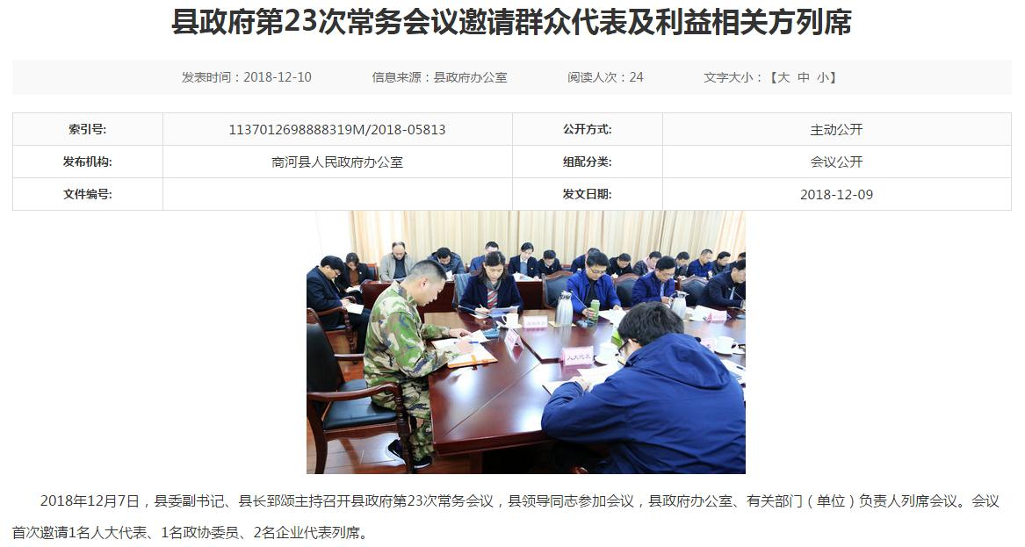
3.强化监督检查。县政府办公室电子政务办负责网站栏目内容综合把关和网站保障业务技能培训，定期对网站栏目保障工作进行检查、督促和落实，编制印发了《网站内容管理系统管理员使用手册》，制定通报制度，定期对全县59个信息公开部门进行通报，督促各信息公开部门及时更新指南、目录、年度报告编制情况，信息公开工作形成了领导、机构、人员、制度、考核保障机制，进一步明确了政府信息公开的工作目标和公开内容，规范了政府信息公开的公开程序、公开形式和保障措施，使政府信息公开工作逐步走向了规范化、制度化和科学化。
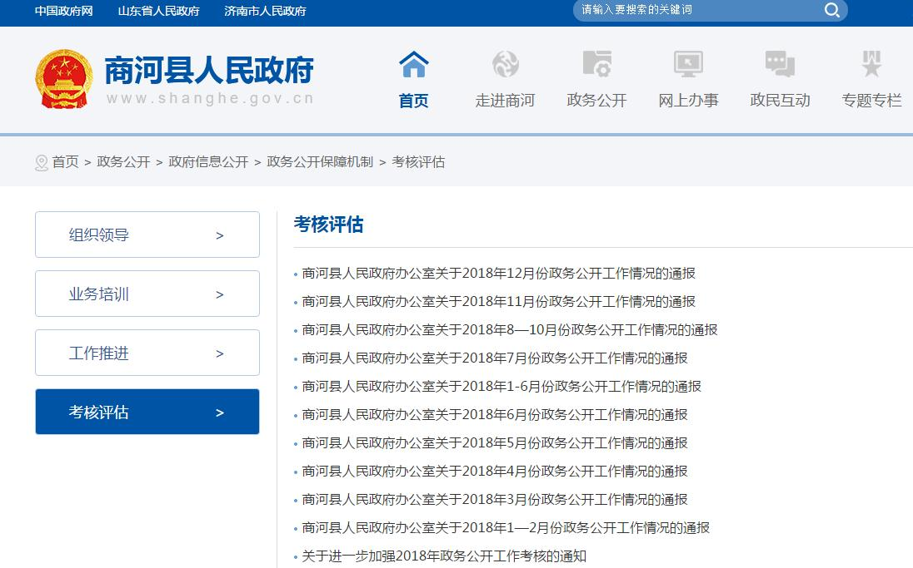
四、主动公开政府信息以及公开平台建设情况
2018年，我县在县政府门户网站重点公开了以下政府信息：机构职能、法规公文、规划计划、工作信息、人事信息、财政信息；行政事业性收费项目、依据、标准；行政许可的项目名称、政策依据、办理条件、办理程序、办理方式、办理时限，有关民生的政策措施及其实施、监督、检查情况；突发公共事件的应急预案、预警信息及应对情况；行政复议诉讼事项、政府集中采购项目、重大项目建设情况；商河县人民政府信息公开指南和政府信息公开目录、政府信息公开工作年度报告等内容。截至2018年12月，本年度政府信息公开平台主动公开信息13766条，各类信息发布情况如下：
五、依申请公开政府信息和不予公开政府信息的情况
2018年，我县认真贯彻实施《政府信息公开条例》，切实加强政府信息公开申请工作。针对数量逐年增加的依申请公开，明确各级各部门责任，健全依申请公开制度，积极拓展公开形式，做好申请主体及内容审查工作，严把受理环节、严把办理环节、严把答复关，认真做好相关信息资料的收集整理,做好与申请人的沟通联系,及时向申请人按期进行回复，确保依申请公开工作有序开展。截至2018年12月，受理依申请公开31件，按期依申请公开31件，其中，申请人均为公民，不存在法人或其他组织申请公开政府信息的情况，我县全部向申请人通过邮寄、现场查看等形式按期回复。
六、政府信息公开的收费及减免情况
我县认真按照《条例》的规定公开政府信息，2018年没有收取涉及政府信息公开申请任何费用。
七、因政府信息公开申请提起行政复议、行政诉讼的情况
2018年，我县因政府信息公开申请提起行政复议0件。因政府信息公开申请提起行政诉讼0件。
八、政府信息公开保密审查及监督检查情况
我县遵循谁提供、谁审核、谁负责的原则，严格进行保密审查。各镇（街道）、县政府各部门在推进政府信息公开工作中，严格坚持政府信息公开保密工作程序，建立健全信息发布保密审查机制。落实专人负责做好本镇（街道）、本部门政府信息公开的保密检查，以及不予公开信息的审查工作。严格按照《国家保密法》及有关法律、法规和规章规定，对拟公开的政府信息是否涉及国家秘密、商业秘密、个人隐私进行认真审查，对涉密的政府信息，未经特殊许可的不得公开。切实保障政府信息公开工作所需的设备和网络，确保设备、网络运行安全。加强政府信息公开工作人员的保密审查教育，定期组织开展了业务培训。严格执行保密问责，对公开了不应当公开的涉密信息的部门和镇（街道），监察、保密部门责令限期纠正。按照“公开为原则，不公开为例外”的总体要求，妥善处理公开与保密的关系，合理界定信息公开范围，做到积极稳妥，及时准确，公开、公正、便民。
九、所属事业单位信息公开工作推进措施和落实情况
我县积极加强组织领导，深入调查研究，强化监督检查，狠抓工作落实，把推进所属事业单位办事公开列入重要议事日程，及时研究解决工作中的困难和问题；把办事公开作为信息公开工作的重要组成部分，纳入总体部署，统一检查落实；要求各行业主管部门按照“谁主管、谁负责”的原则，精心组织，稳步推进，抓出成效；要树立“以公开促服务，靠服务求发展”的意识，建立健全长效机制，使办事公开成为一项基本管理制度。下一步将继续按照市政府部署，积极推进公共企事业单位办事公开健康有序发展。
十、政府信息公开工作存在的主要问题及改进情况
2018年，我县在政府信息公开工作上做了大量扎实有效的工作，收到了明显成效。与此同时，由于多种因素的影响，政府信息公开工作也存在一些问题。
一是政府信息公开范围不明确；二是政府信息公开内容与公众需求存在一定差距。三是主动公开政府信息意识有待进一步强化。少数单位对应公开信息不愿公开或者未能及时公开。
下一步的改进措施：一是进一步明确政府信息公开范围。突出重点，明确公开内容，并加强信息发布和考核通报工作，保障政府信息公开工作有序进行，提高信息公开深度和广度。二是按照市政府要求，进一步提高认识，切实加强领导。继续深入学习贯彻《条例》，深化政府信息公开内容。按照“以公开为原则，不公开为例外”的总体要求，调整细化政府信息公开目录，进一步梳理、补充、完善政府信息内容，确保公开信息完整性和准确性；继续重点推进与社会发展和群众生活密切相关的政府信息公开；加强宣传，提高公众对政府信息公开的参与度；加强政府信息公开业务学习和培训，不断提升政府信息公开整体工作水平。
十一、需要说明的事项与附表
2018年政府信息公开工作开展情况比较顺利，各单位重视信息公开工作，暂无其他需要报告的事项。

商河县人民政府办公室
2019年1月18日
附件1
2018年度政府信息公开工作情况统计表
（各县区政府）
统 计 指 标 | 单位 | 统计数
一、主动公开情况
（一）主动公开政府信息数（不同渠道和方式公开相同信息计1条）  （不同渠道和方式公开相同信息计1条） | 条 | 8
其中：主动公开规范性文件数 | 条 | 4
制发规范性文件总数 | 件 | 4
（二）通过不同渠道和方式公开政府信息的情况
1.政府公报公开政府信息数 | 条 | 2
2.政府网站公开政府信息数 | 条 | 13384
3.政务微博公开政府信息数 | 条 | 63
4.政务微信公开政府信息数 | 条 | 317
5.其他方式公开政府信息数 | 条 | 0
二、回应解读情况（不同方式回应同一热点或舆情计1次）
（一）回应公众关注热点或重大舆情数  （不同方式回应同一热点或舆情计1次） | 次 | 3
（二）通过不同渠道和方式回应解读的情况
1.参加或举办新闻发布会总次数 | 次 | 0
其中：主要负责同志参加新闻发布会次数 | 次 | 0
2.政府网站在线访谈次数 | 次 | 8
其中：主要负责同志参加政府网站在线访谈次数 | 次 | 8
3.政策解读稿件发布数 | 篇 | 9
4.微博微信回应事件数 | 次 | 1
5.其他方式回应事件数 | 次 | 0
三、依申请公开情况
（一）收到申请数 | 件 | 31
1.当面申请数 | 件 | 0
2.传真申请数 | 件 | 0
3.网络申请数 | 件 | 17
4.信函申请数 | 件 | 14
5.其他形式 | 件 | 0
（二）申请办结数 | 件 | 31
1.按时办结数 | 件 | 31
2.延期办结数 | 件 | 0
（三）申请答复数 | 件 | 31
1.属于已主动公开范围数 | 件 | 0
2.同意公开答复数 | 件 | 13
3.同意部分公开答复数 | 件 | 0
4.不同意公开答复数 | 件 | 4
其中：涉及国家秘密 | 件 | 4
涉及商业秘密 | 件 | 2
涉及个人隐私 | 件 | 0
危及国家安全、公共安全、经济安全和社会稳定 | 件 | 0
不是《条例》所指政府信息 | 件 | 2
法律法规规定的其他情形 | 件 | 0
5.不属于本行政机关公开数 | 件 | 7
6.申请信息不存在数 | 件 | 3
7.告知作出更改补充数 | 件 | 4
8.告知通过其他途径办理数 | 件 | 0
四、行政复议数量 | 件 | 0
（一）维持具体行政行为数 | 件 | 0
（二）被依法纠错数 | 件 | 0
（三）其他情形数 | 件 | 0
五、行政诉讼数量 | 件 | 0
（一）维持具体行政行为或者驳回原告诉讼请求数 | 件 | 0
（二）被依法纠错数 | 件 | 0
（三）其他情形数 | 件 | 0
六、被举报投诉数量 | 件 | 0
（一）维持具体行政行为数 | 件 | 0
（二）被纠错数 | 件 | 0
（三）其他情形数 | 件 | 0
七、向图书馆、档案馆等查阅场所报送信息数 | 条 | 0
（一）纸质文件数 | 条 | 0
（二）电子文件数 | 条 | 0
八、开通政府信息公开网站（或设立门户网站信息公开专栏）数 | 个 | 59
（一）本级政府及其部门门户网站 | 个 | 47
（二）乡镇政府（街道办事处）门户网站 | 个 | 12
九、政府公报发行量
（一）公报发行期数 | 期 | 2
（二）公报发行总份数 | 份 | 0
十、设置政府信息查阅点数 | 个 | 59
（一）区县政府及其部门 | 个 | 47
（二）镇政府（街道办事处） | 个 | 12
十一、查阅点接待人数 | 次 | 1500
（一）区县政府及其部门 | 次 | 500
（二）乡镇政府（街道办事处） | 次 | 1000
十二、机构建设和保障经费情况
（一）政府信息公开工作专门机构数 | 个 | 59
（二）设置政府信息公开查阅点数 | 个 | 59
（三）从事政府信息公开工作人员数 | 人 | 59
1.专职人员数（不包括政府公报及政府网站工作人员数） | 人 | 0
2.兼职人员数 | 人 | 59
（四）政府信息公开专项经费（不包括用于政府公报编辑管理及政府网站建设维  护等方面的经费） | 万元 | 0
十三、政府信息公开会议和培训情况
（一）召开政府信息公开工作会议或专题会议数 | 次 | 3
（二）举办各类培训班数 | 次 | 3
（三）接受培训人员数 | 人次 | 189
（注：各子栏目数总数要等于总栏目数量）

